附件2：

优秀研究生导师
申 报 表

导师姓名： 张庆华
学 位 点： 湖州师范学院
所在学院： 医学院·护理学院
联系方式： 18906822965
填表日期： 2023 年 5 月 5 日

湖州师范学院研究生院制
填 表 说 明

1. 本表建议用打印方式填写，填写内容应实事求是、内容翔实、文字精炼。
2. 时间格式填写8位数字，如19720101；
3. 成果业绩统计时期2018年5月1日至2023年5月1日。
4. 获奖情况以获奖证书或文件发布日期为准。
5. 申请人所填内容，由所在学院负责审核。
6. 表中栏目没有内容的一律填“无”。
7. 本表纸质版单面打印，左侧装订。

申报人承诺：
本人承诺以下所填内容完全真实，如有虚假，愿意承担相应责任。
申请人签字：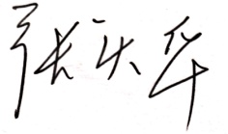
2023年 5 月 5日
一、基本情况
导师姓名 |  |  | 张庆华 |  |  |  | 出生日期 |  |  | 19791001
政治面貌 |  |  | 中共党员 |  |  |  | 学历/学位 |  |  | 博士研究生/博士
职称/职务 |  |  | 副教授 |  |  |  | 留学经历 |  |  | Hiroshima University
入职时间 |  |  | 20180207 |  |  |  | 专业领域 |  |  | 健康管理与促进
获得导师  资格情况 |  |  | 硕导 |  | 20160414（学硕）  201806（专硕） |  | 导师年度考核结果 |  |  | 2022年：优秀  2021年：优秀  2020年：合格
 |  |  | 完整指导  研究生届数 |  | 3届（本校2届）
第一导师身份获校级及以上优秀学位论文情况 |  |  | 获批级别 |  | 学生姓名 |  | 学位论文题目
 |  |  | 校级 |  | 甘维 |  | 《基于BCW理论的“看图对话”互动式健康管理在低健康素养高血压患者中的应用研究》
负面清单自查（填“是”和“否”） |  |  | 有违反师德师风行为者； |  |  |  |  |  |  |  |  | 否
 |  |  | 发生过教学事故或实验室安全事故者； |  |  |  |  |  |  |  |  | 否
 |  |  | 所指导的研究生有严重违法违纪者； |  |  |  |  |  |  |  |  | 否
 |  |  | 本人或指导的研究生存在学术不端； |  |  |  |  |  |  |  |  | 否
 |  |  | 指导的研究生在各级学位论文抽检中被认定为“存在问题学位论文”，或盲审论文未通过者； |  |  |  |  |  |  |  |  | 否
 |  |  | 存在其他违反学校导师管理相关文件者。 |  |  |  |  |  |  |  |  | 否
二、育人效果
将研究生纳入自己的科研团队，共同申报并获批市厅级以上项目（可加行）
序号 |  | 学生姓名 | 项目名称 | 项目级别 |  |  |  |  | 立项时间 |  |  | 学生排名
1 |  | 常雪娇 | 基于疾病相关健康素养的社区高血压患者健康管理模式构建及效果评价 | 浙江省自然科学基金 |  |  |  |  | 20181130 |  |  | 第6
2 |  | 商思懿-宋利 | 积极老龄化视域下随迁老人社会参与及健康促进耦合机制研究 | 中国社会科学基金一般项目 |  |  |  |  | 20220930 |  |  | 第7-第11
指导的研究生获得优秀毕业生、实践成果、奖学金等荣誉（可加行）
序号 | 学生姓名 |  | 荣誉名称 |  |  |  |  | 荣誉等级 |  |  | 颁证单位 |  | 获奖时间
1 | 祁欢 |  | 国家奖学金 |  |  |  |  | 国家级 |  |  | 中华人民国内共和国教育部 |  | 20201231
2 | 汪妤婕 |  | 国家奖学金 |  |  |  |  | 国家级 |  |  | 中华人民国内共和国教育部 |  | 202212
3 | 祁欢 |  | 浙江省普通高等学校优秀毕业生称号 |  |  |  |  | 省级 |  |  | 浙江省教育厅 |  | 202105
4 | 甘维 |  | 优秀硕士学位论文 |  |  |  |  | 校级 |  |  | 湖州师范学院 |  | 20220630
5 | 祁欢 |  | 校级优秀毕业研究生 |  |  |  |  | 校级 |  |  | 湖州师范学院 |  | 202103
6 | 杨丹 |  | 校级优秀毕业研究生 |  |  |  |  | 校级 |  |  | 湖州师范学院 |  | 202012
7 | 汪妤婕 |  | 校级优秀毕业研究生 |  |  |  |  | 校级 |  |  | 湖州师范学院 |  | 202302
8 | 甘维 |  | 优秀实践成果奖 |  |  |  |  | 校级 |  |  | 湖州师范学院 |  | 202211
9 | 汪妤婕 |  | 一等奖学金 |  |  |  |  | 校级 |  |  | 湖州师范学院 |  | 202212
10 | 商思懿 |  | 一等奖学金 |  |  |  |  | 校级 |  |  | 湖州师范学院 |  | 202212
11 | 祁欢 |  | 二等奖学金 |  |  |  |  | 校级 |  |  | 湖州师范学院 |  | 201911
12 | 甘维 |  | 二等奖学金 |  |  |  |  | 校级 |  |  | 湖州师范学院 |  | 202011
13 | 汪妤婕 |  | 二等奖学金 |  |  |  |  | 校级 |  |  | 湖州师范学院 |  | 202112
14 | 尹金瑜 |  | 二等奖学金 |  |  |  |  | 校级 |  |  | 湖州师范学院 |  | 202112
15 | 宋利 |  | 二等奖学金 |  |  |  |  | 校级 |  |  | 湖州师范学院 |  | 202112
16 | 宋利 |  | 二等奖学金 |  |  |  |  | 校级 |  |  | 湖州师范学院 |  | 202212
17 | 杨丹 |  | 优秀研究生 |  |  |  |  | 校级 |  |  | 湖州师范学院 |  | 20201201
18 | 祁欢 |  | 优秀研究生 |  |  |  |  | 校级 |  |  | 湖州师范学院 |  | 20201201
19 | 祁欢 |  | 优秀研究生干部 |  |  |  |  | 校级 |  |  | 湖州师范学院 |  | 20201201
20 | 陈婷 |  | 优秀研究生干部 |  |  |  |  | 校级 |  |  | 湖州师范学院 |  | 20201201
21 | 祁欢 |  | 优秀团干部 |  |  |  |  | 校级 |  |  | 湖州师范学院 |  | 202005
指导研究生为第一完成人立项市厅级以上科研创新项目或奖励（可加行）
序号 | 学生  姓名 |  | 项目名称 |  |  |  |  | 项目等级 |  |  | 立项单位 |  | 立项时间
1 | 汪妤婕 |  | 同辈心理健康病耻感量表汉化及其在青少年求助行为意图中的预测价值 研究 |  |  |  |  | 省级 |  |  | 浙江省大学生科技创新活动计划暨新苗人才计划实施办公室 |  | 20210630
2 | 宋利 |  | 空巢老人心理健康素养对主观幸福感的促进机制研究 |  |  |  |  | 省级 |  |  | 浙江省教育厅办 |  | 20220930
指导研究生第一完成人参加省级A类以上学科竞赛获奖，限填5项（可加行）
序号 | 学生姓名 |  | 学科竞赛名称 |  |  | 竞赛级别 |  | 等级 |  |  | 主办单位 |  | 获奖时间
指导研究生为第一作者、导师为通讯作者公开发表高质量学术论文（可加行）
序号 | 学生姓名 |  | 论文名称 |  |  |  |  | 刊物名称 |  |  | 刊物级别 |  | 发表时间
1 | 祁欢 |  | Reliability and validity of the Chinese version of the instrument of health literacy competencies for health professionals |  |  |  |  | Nursing Open |  |  | SCI |  | 2022
2 | 甘维 |  | A behavior change wheel-based interactive pictorial health education program for hypertensive patients with low blood pressure health literacy: study protocol for a randomized controlled trial |  |  |  |  | Trials |  |  | SCI |  | 2022
3 | 汪妤婕 |  | Association among high blood pressure health literacy, social support and health-related quality of life among a community population with hypertension: a community-based cross-sectional study in China |  |  |  |  | BMJ Open |  |  | SCI |  | 2022
4 | 宋利 |  | The mediating effect of resilience on mental health literacy and positive coping style among Chinese empty nesters: A cross-sectional study. |  |  |  |  | Frontiers in Psychology |  |  | SCI |  | 2023
5 | 商思懿 |  | Caregivers’ fear of older care recipients falling A systematic review of qualitative studies |  |  |  |  | Geriatric Nursing |  |  | SCI |  | 2023
6 | 祁欢 |  | 社区高血压患者健康素养与自我管理能力的典型相关分析 |  |  |  |  | 中华行为医学与脑科学杂志 |  |  | 核心 |  | 2021
7 | 杨丹 |  | 慢性病健康工具包研究进展 |  |  |  |  | 护理研究 |  |  | 核心 |  | 2021
8 | 甘维 |  | 国内外医务人员健康素养研究现状 |  |  |  |  | 中国健康教育 |  |  | 核心 |  | 2021
9 | 汪妤婕 |  | 青少年心理健康病耻感研究进展 |  |  |  |  | 中国健康教育 |  |  | 核心 |  | 2022
10 | 宋利 |  | 老年人心理健康素养研究进展 |  |  |  |  | 护理学杂志 |  |  | 核心 |  | 2022
11 | 商思懿 |  | 非正式照顾者恐惧老年人跌倒研究进展 |  |  |  |  | 护理研究 |  |  | 核心 |  | 2022
12 | 陈婷 |  | 国内外护士职业压力管理研究进展 |  |  |  |  | 护理实践与研究 |  |  | 省级 |  | 2021
13 | 祁欢 |  | 国内外儿童青少年高血压研究现状 |  |  |  |  | 中国儿童保健杂志 |  |  | 省级 |  | 2020
14 | 尹金瑜 |  | 国内外传染病健康素养的研究进展及思考 |  |  |  |  | 全科护理 |  |  | 省级 |  | 2023
指导研究生以第一发明人身份（或导师第一学生第二）授权发明专利（可加行）
序号 | 学生姓名 |  | 获得授权发明专利名称 |  |  |  |  | 授权时间 |  | 授权专利号 |  |  | 学生排名
1 | 杨丹 |  | 一种老年人护理用换药装置 |  |  |  |  | 20211207 |  | ZL202120967031.X |  |  | 1
2 | 甘维 |  | 一种心内科术后康复护理训练装置 |  |  |  |  | 20210604 |  | ZL202021981272.1 |  |  | 1
3 | 宋利 |  | 一种患者病床上使用的护理支架 |  |  |  |  | 20210716 |  | ZL202022545233.3 |  |  | 1
4 | 尹金瑜 |  | 一种骨外科用多功能支撑装置 |  |  |  |  | 20210727 |  | ZL202022431790.2 |  |  | 1
5 | 汪妤婕 |  | 一种跟压迫止血装置配合的固定伸缩装置 |  |  |  |  | 20210622 |  | ZL202022265012.0 |  |  | 1
6 | 陈婷 |  | 一种医疗垃圾分类处理装置 |  |  |  |  | 20210604 |  | ZL202022147595.7 |  |  | 1
指导研究生获得的其他具有较高水平的科研、设计成果、调研报告等（可加行）
序号 | 学生姓名 |  | 成果名称 |  |  |  |  | 等级 |  | 主管单位 |  |  | 授予时间
三、教学科研业绩
积极承担研究生教学工作，主讲研究生课程情况（可加行）
序号 | 课程名称 | 授课学期 | 课程类型 |  |  |  | 班级人数 |  |  | 评教得分
1 | 护理科研方法与论文写作（含医学院统计学） | 2018-2019学年第1学期 | 专业课 |  |  |  | 97
2 | 护理科研方法与论文写作（含医学院统计学）国际生 | 2019-2020学年第1学期 | 专业课 |  |  |  | 3
3 | 护理科研方法与论文写作（含医学院统计学）国内生 | 2019-2020学年第1学期 | 专业课 |  |  |  | 50
4 | 护理科研方法与论文写作（含医学院统计学） | 2020-2021学年第1学期 | 专业课 |  |  |  | 79
5 | 护理科研方法与论文写作（含医学院统计学） | 2021-2022学年第1学期 | 专业课 |  |  |  | 85
6 | 护理科研方法与论文写作（含医学院统计学） | 2022-2023学年第1学期 | 专业课 |  |  |  | 105
获省级以上研究生教学研究成果情况（可加行）
序号 | 教学成果奖名称 | 获奖时间 | 奖励级别 |  |  |  | 等级 |  | 奖励单位 | 排名
序号 | 研究生教学案例名称 | 颁证时间 | 案例级别 |  |  |  | 颁证单位 |  |  | 排名
序号 | 研究生课程建设项目名称 | 立项时间 | 立项级别 |  |  |  | 立项单位 |  |  | 排名
序号 | 研究生教学改革项目名称 | 立项时间 | 立项级别 |  |  |  | 立项单位 |  |  | 排名
1 | “新医科”背景下跨学科“护理专硕+X”双螺旋人才培养模式的探索与实践 | 20230112 | 国家级 |  |  |  | 浙江省学位委员会办公室 |  |  | 1
本人以项目第一负责人主持国家级、省部级科研项目情况（可加行）
序号 | 项目名称（项目号） | 项目来源 | 项目级别 |  |  |  | 起止时间 |  |  | 项目经费
1 | 积极老龄化视域下随迁老人社会参与及健康促进耦合机制研究(22BGL251) | 中国社会科学基金一般项目 | 国家级 |  |  |  | 20220930-20251231 |  |  | 20万
2 | 基于疾病相关健康素养的社区高血压患者健康管理模式构建及效果评价（LGF19G030001） | 浙江省自然科学基金 | 省级 |  |  |  | 201901-202112 |  |  | 5万
3 | 新疆牧区哈萨克族原发性高血压患者健康管理困境及应对策略实证研究（15YJCZH223） | 教育部人文社会科学基金 | 省部级 |  |  |  | 201512-20190919 |  |  | 8万
本人以主要完成人身份获省部级以上科技成果奖情况（可加行）
序号 | 奖励名称 | 获奖时间 | 获奖级别 |  | 等级 | 奖励部门 |  |  |  | 排名
以第一作者或通讯作者身份公开发表的代表性学术成果
（说明：育人效果已填写部分不用重复填写）
序号 | 论文、专利和论著名称 | 刊物、出版社 |  | 时间 |  |  |  | 刊物、出版社级别 |  | 排名
1 | The effect of high blood pressure-health literacy, self-management behavior, self-efficacy and social support on the health-related quality of life of Kazakh hypertension patients in a low-income rural area of China: a structural equation model | BMC Public Health |  | 2021 |  |  |  | SCI |  | 1
2 | 健康素养-行为变化阶段综合干预对牧区哈萨克族高血压患者的影响 | 中华行为医学与脑科学杂志 |  | 2019 |  |  |  | 核心 |  | 1
3 | 基于行为变化阶段的牧区哈萨克族高血压患者疾病相关健康素养干预对血压水平的影响 | 中国健康教育 |  | 2019 |  |  |  | 核心 |  | 1
4 | “双导师制”护理硕士专业学位研究生临床实践现状及需求分析 | 全科护理 |  | 2022 |  |  |  | 省级 |  | 1
5 | 浙江某高校大学生新型冠状病毒肺炎认知及心理现状分析 | 职业卫生与病伤 |  | 2021 |  |  |  | 省级 |  | 5
6 | 一种便于收纳的艾灸盒 | 专利 |  | 20210716 |  |  |  | 专利 |  | 1
四、推荐意见
学院学位评定分委员会推荐意见：

负责人签字：
年 月 日
学院党委/党总支鉴定意见：
个人品德 | 坚持正确的政治方向，拥护中国共产党的领导，贯彻党的教育方针，严格执行国家教育政策。坚持立德树人，将教书育人、实践育人贯穿于研究生培养全过程。
职业道德 | 模范遵守教师职业道德规范，恪守学术道德和学术规范。
结 论：（填优秀、良好、合格、不合格）
负责人签字：
学院党政联席会议意见：

负责人签字：
（盖章）
年 月 日
五、佐证材料
5.1 个人业绩简介
张庆华， 女，副教授，中南大学心理护理学博士，中共党员，国际、国内硕士研究生导师，日本Hiroshima University 访问学者。兼任浙江省科技厅专家、浙江省社科联专家、浙江省学生资助辩论赛评委等；任《BMC Medical Education》、《Digital Health》、《HEALTH EDUCATION RESEARCH》、《BMJ Open》等期刊审稿人。潜心于护理教育15年，主讲研究生《护理科研方法及论文写作》 课程。主要从事脆弱人群健康管理与促进、心理护理、护理教育等方面的研究，主持课题10余项，中国社会科学基金一般项目1项，教育部人文社会科学基金1项，浙江省课题2项（1项为研究生教改课题）；发表论文50余篇，其中SCI论文10余篇，CSCD论文、核心期刊数篇，授权专利2项。先后获得“中华护理学会科技奖”二等奖、“鑫远教师春蚕奖”、“四好老师”、“优秀教学管理人员”等称号。
3年来，指导研究生立项校级、厅局级、省级课题7项，发表SCI论文5篇，2名研究生获教育部“国家奖学金”，1名研究生获“校级优秀硕士论文”， 1名研究生获“省级优秀毕业生”称号，3名研究生获“校级优秀毕业生”称号。指导研究生“互联网+”大学生创新创业大赛获二等奖、三等奖、优胜奖数项。

5.2指导研究生情况
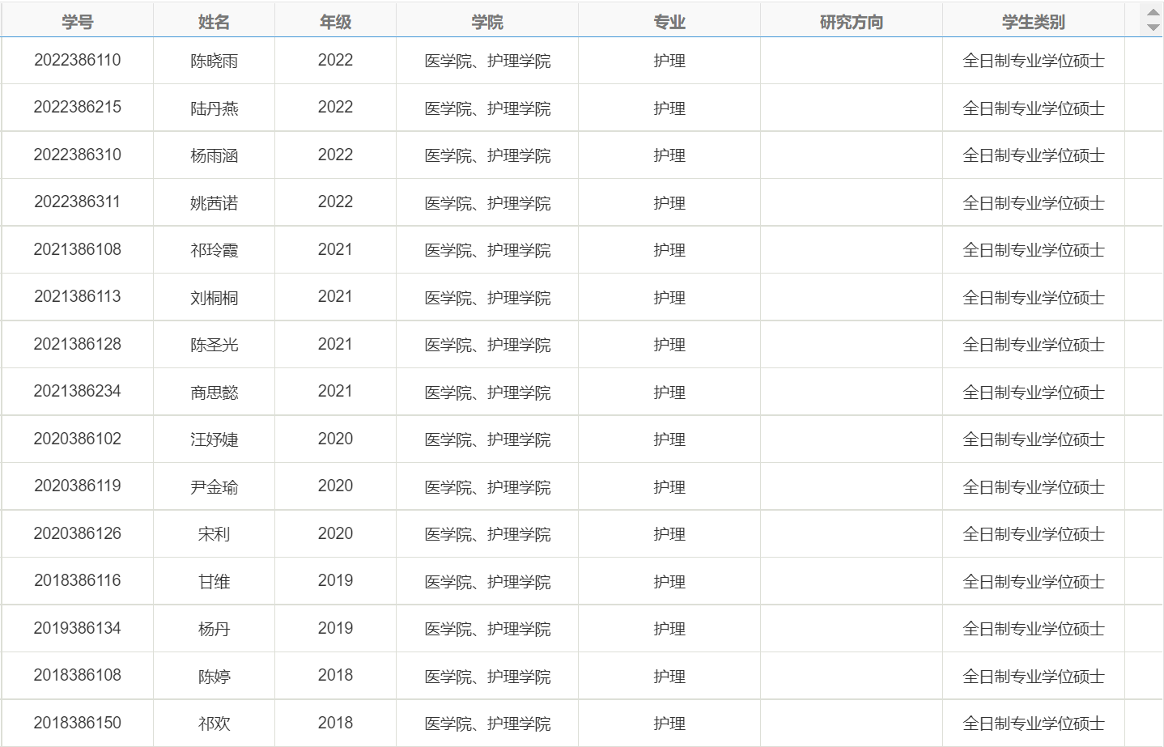
5.3 育人效果证明材料
5.3.1研究生纳入自己的科研团队
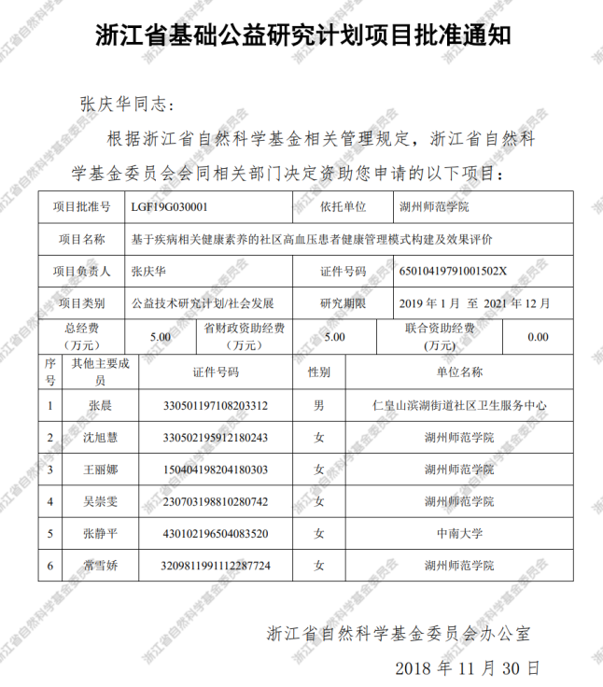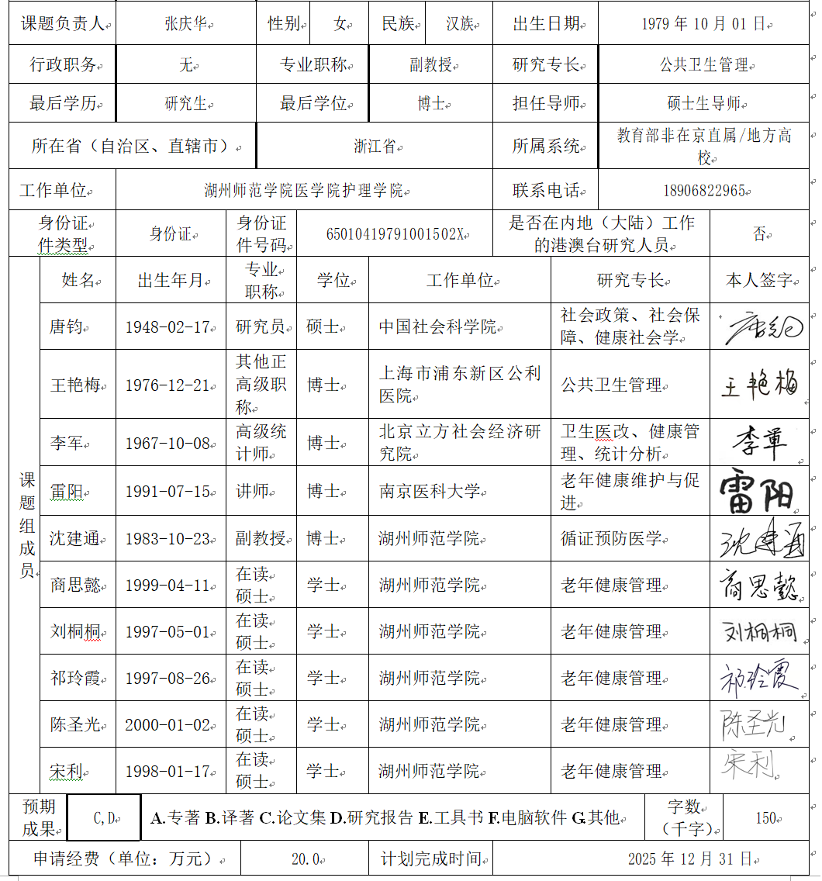

5.3.2指导的研究生获得中华人民共和国教育部国家奖学金：
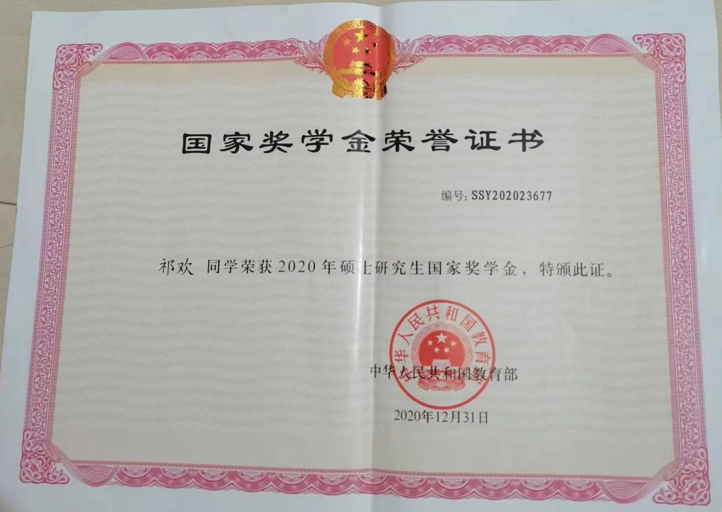
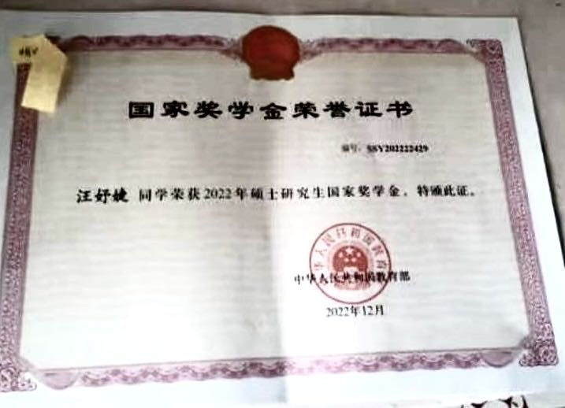

5.3.3省级优秀毕业生：
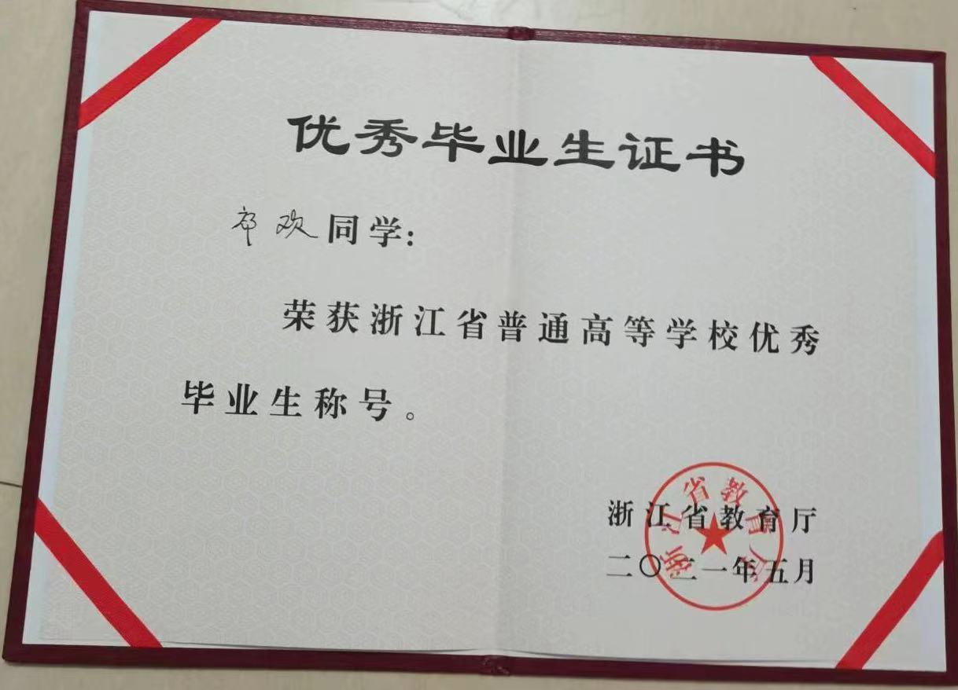

5.3.4优秀硕士学位论文:
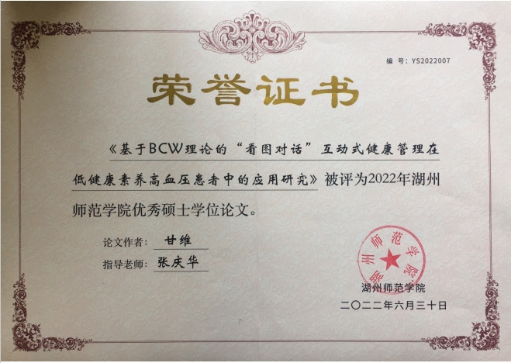
5.3.5校级优秀毕业生：
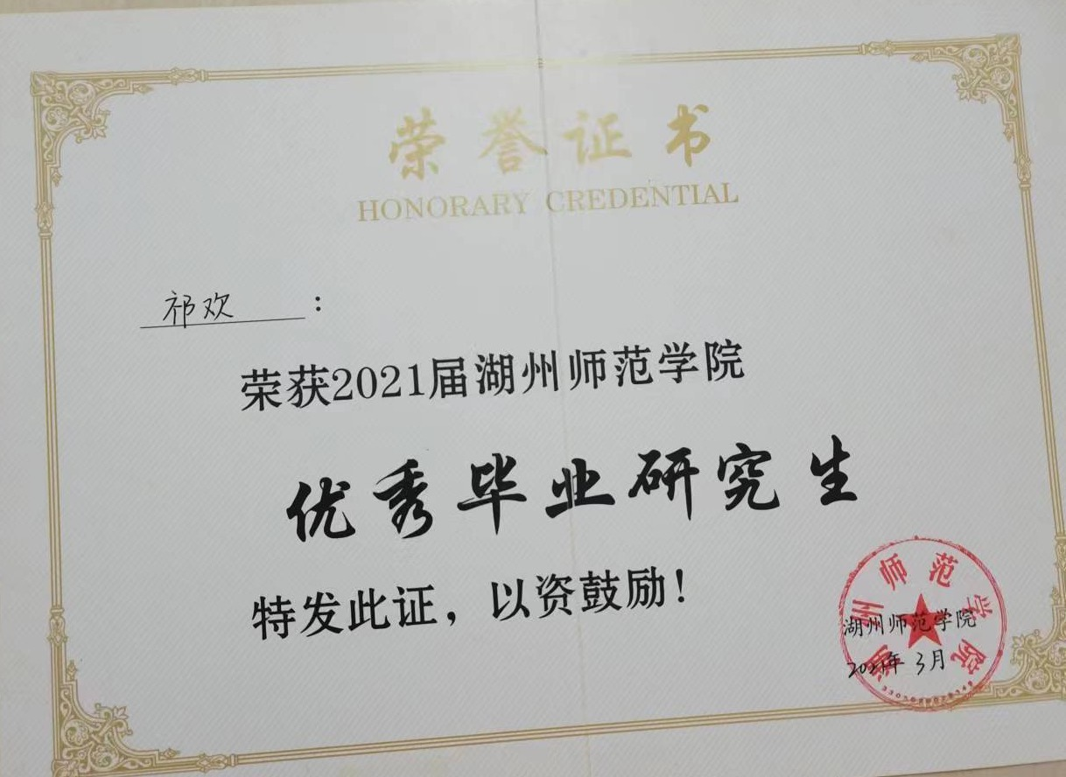

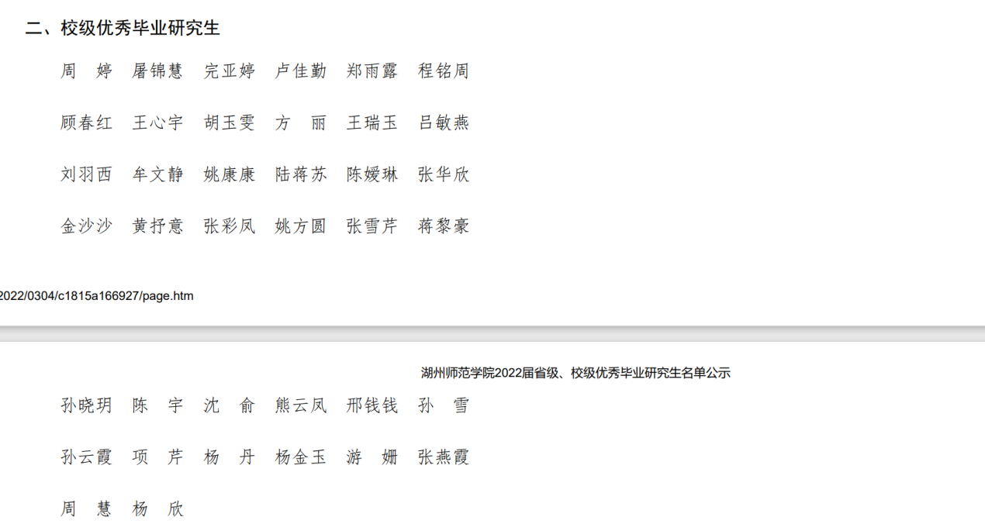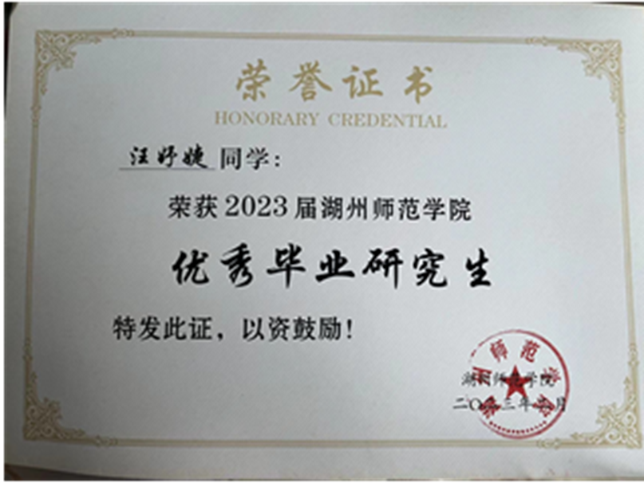

5.3.6优秀实践成果奖:
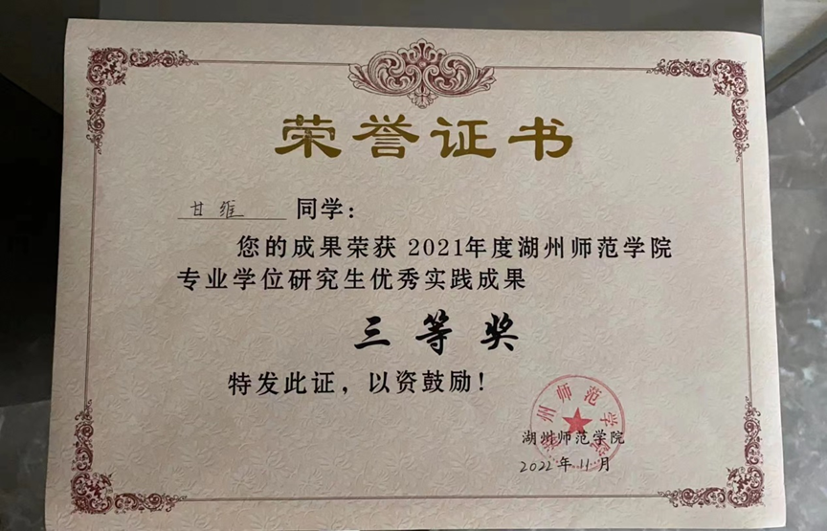

5.3.7研究生获校级奖学金（只呈现一等、二等奖）:
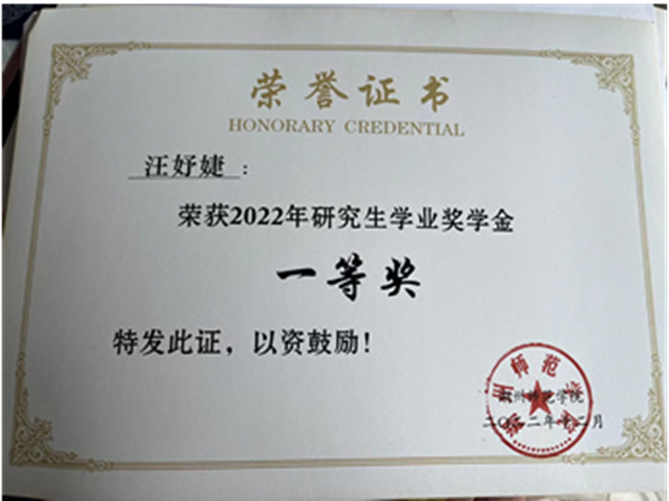

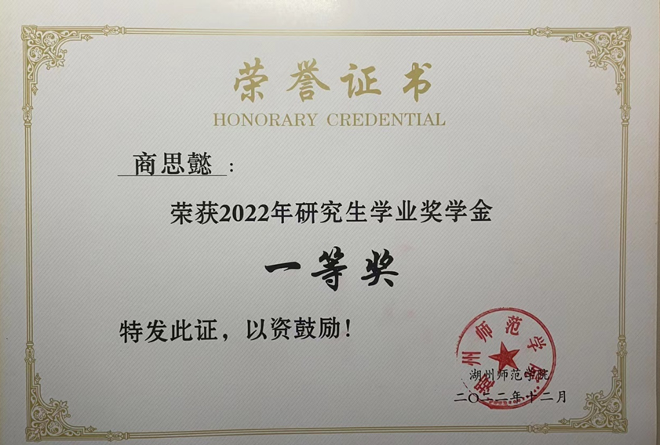
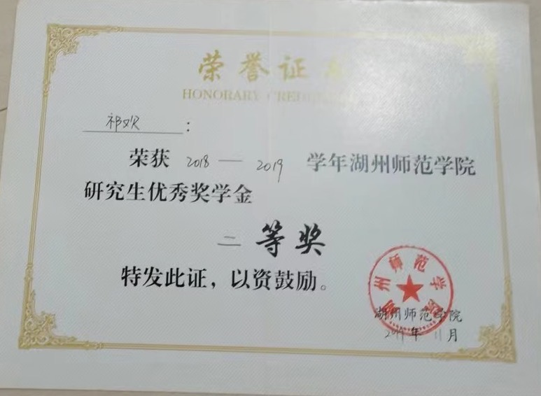
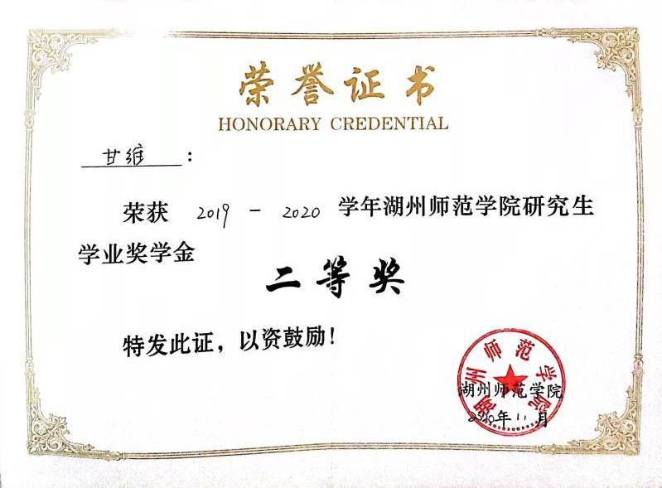
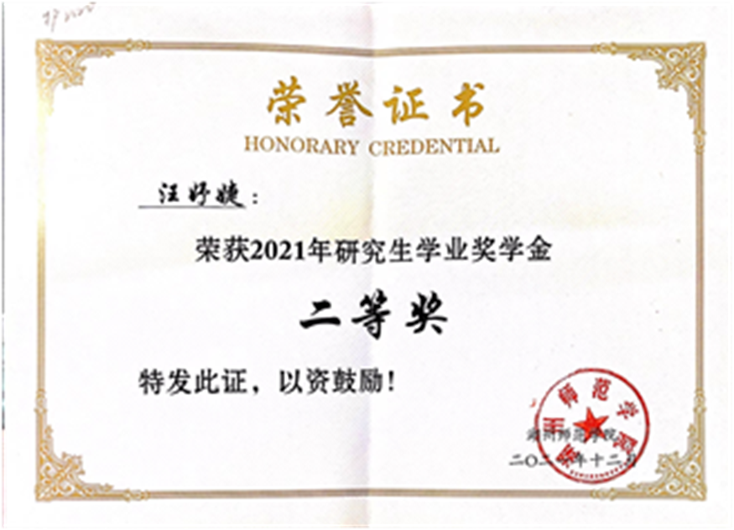

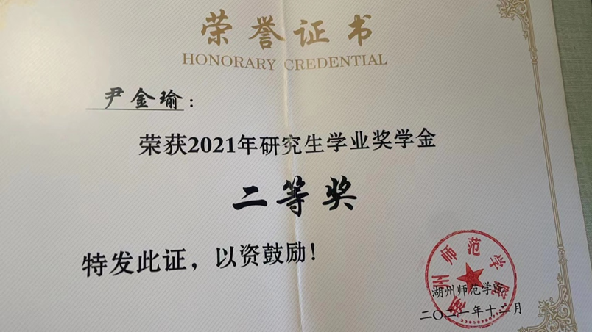
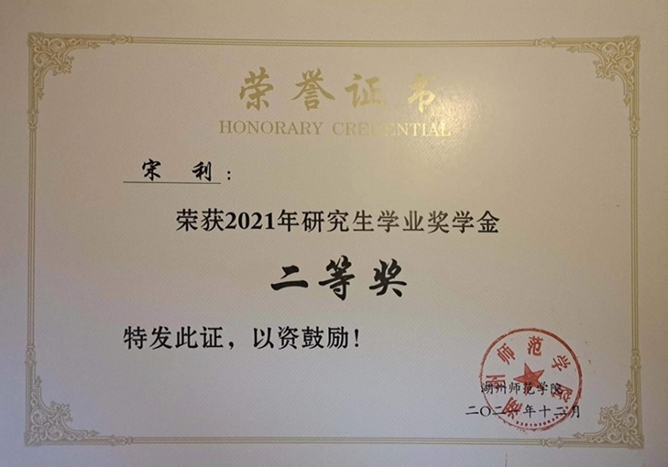

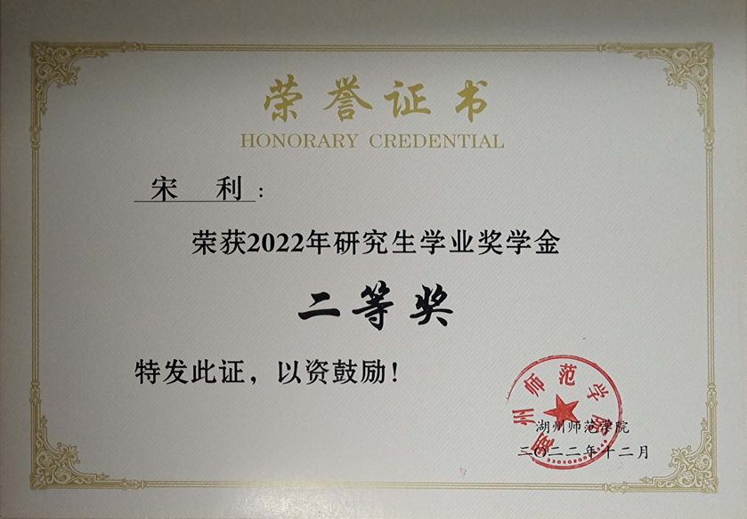

5.3.8研究生获其他校级荣誉：
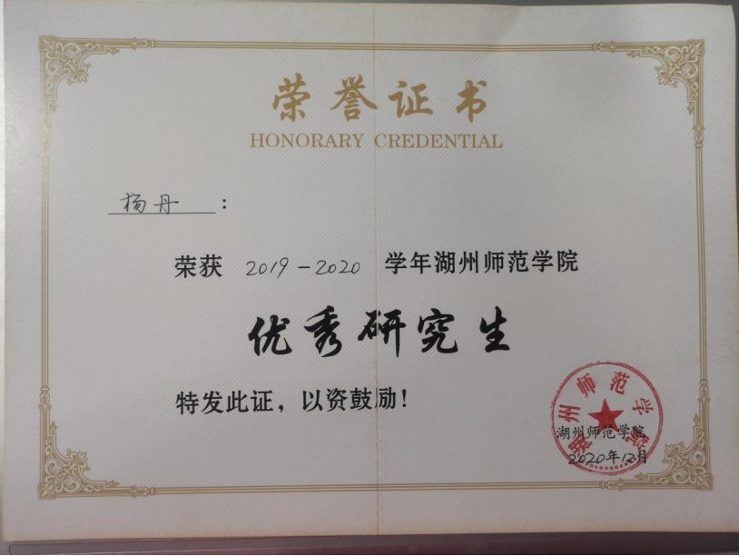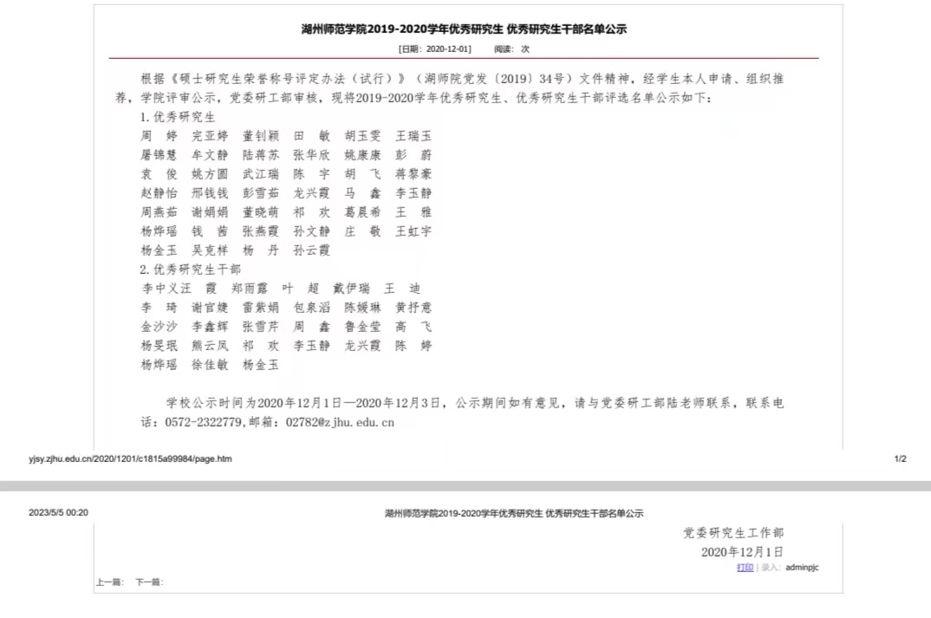
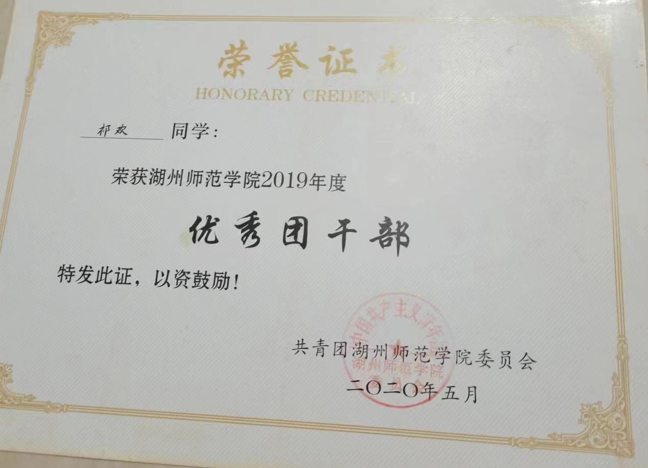

5.3.9指导研究生立项市厅级以上科研创新项目(见下页)

省新苗计划：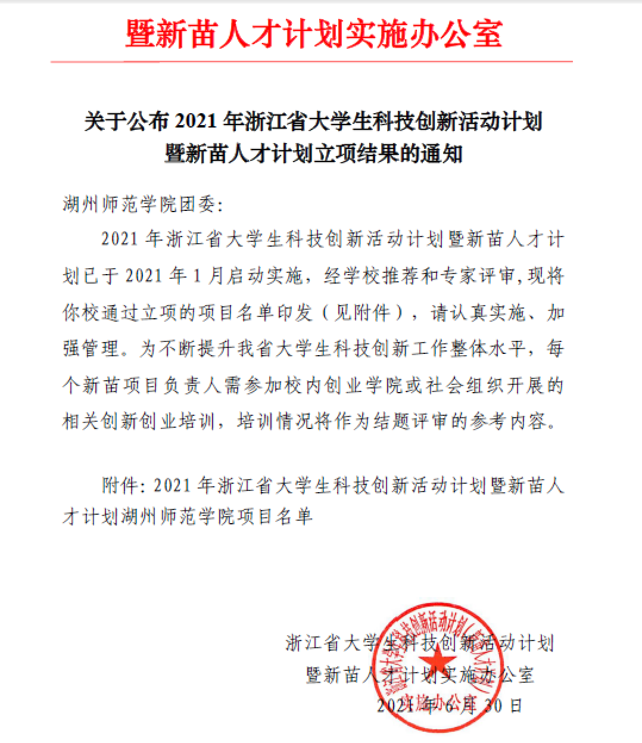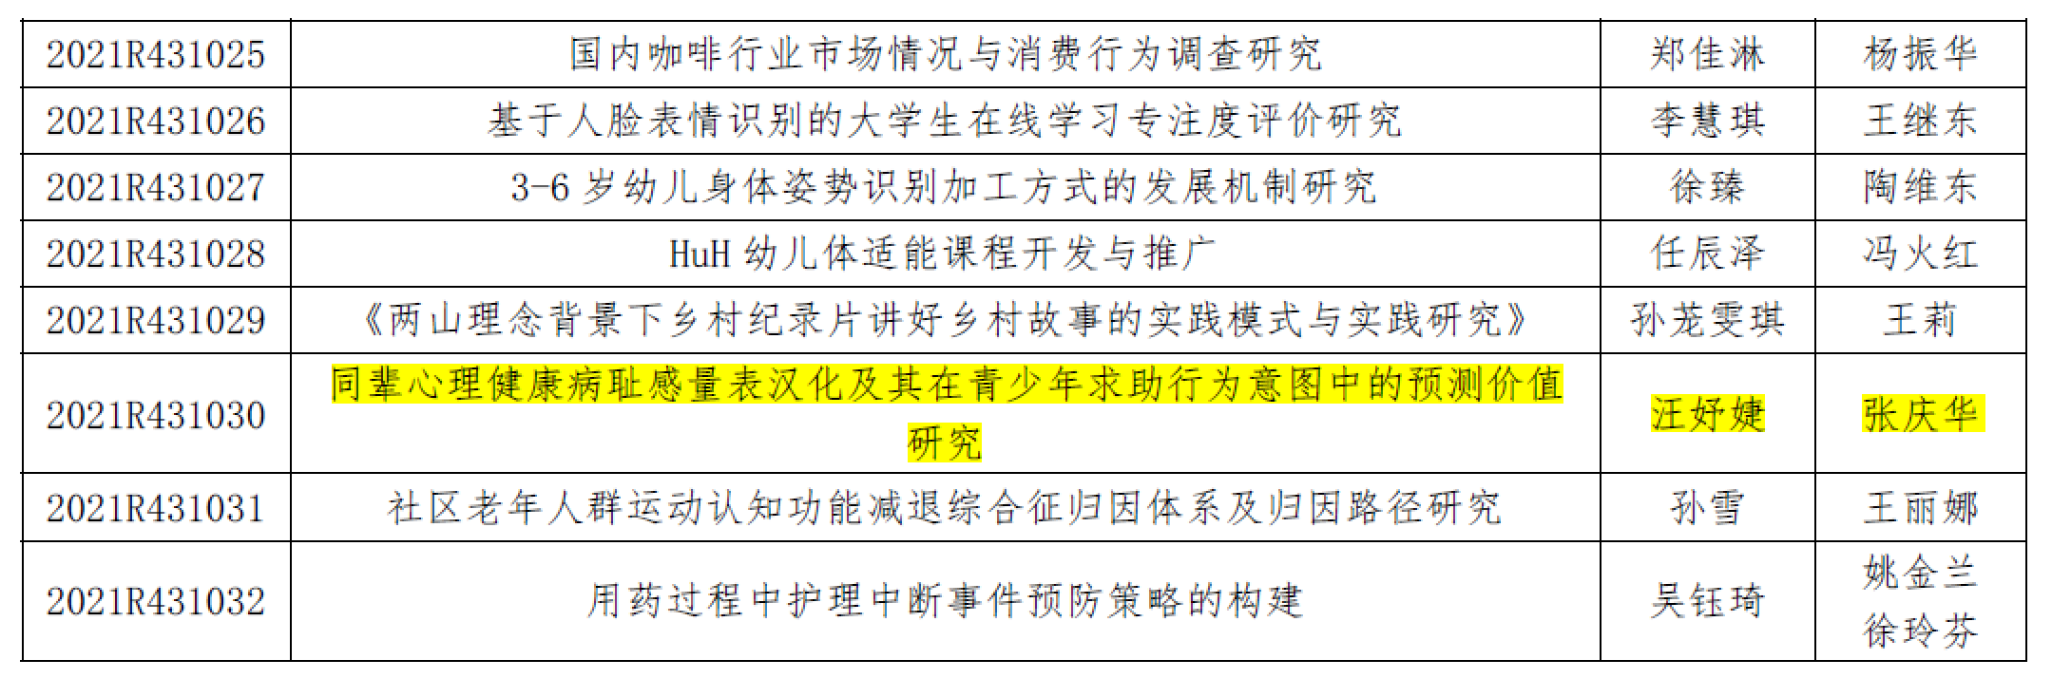

省教育厅一般项目：
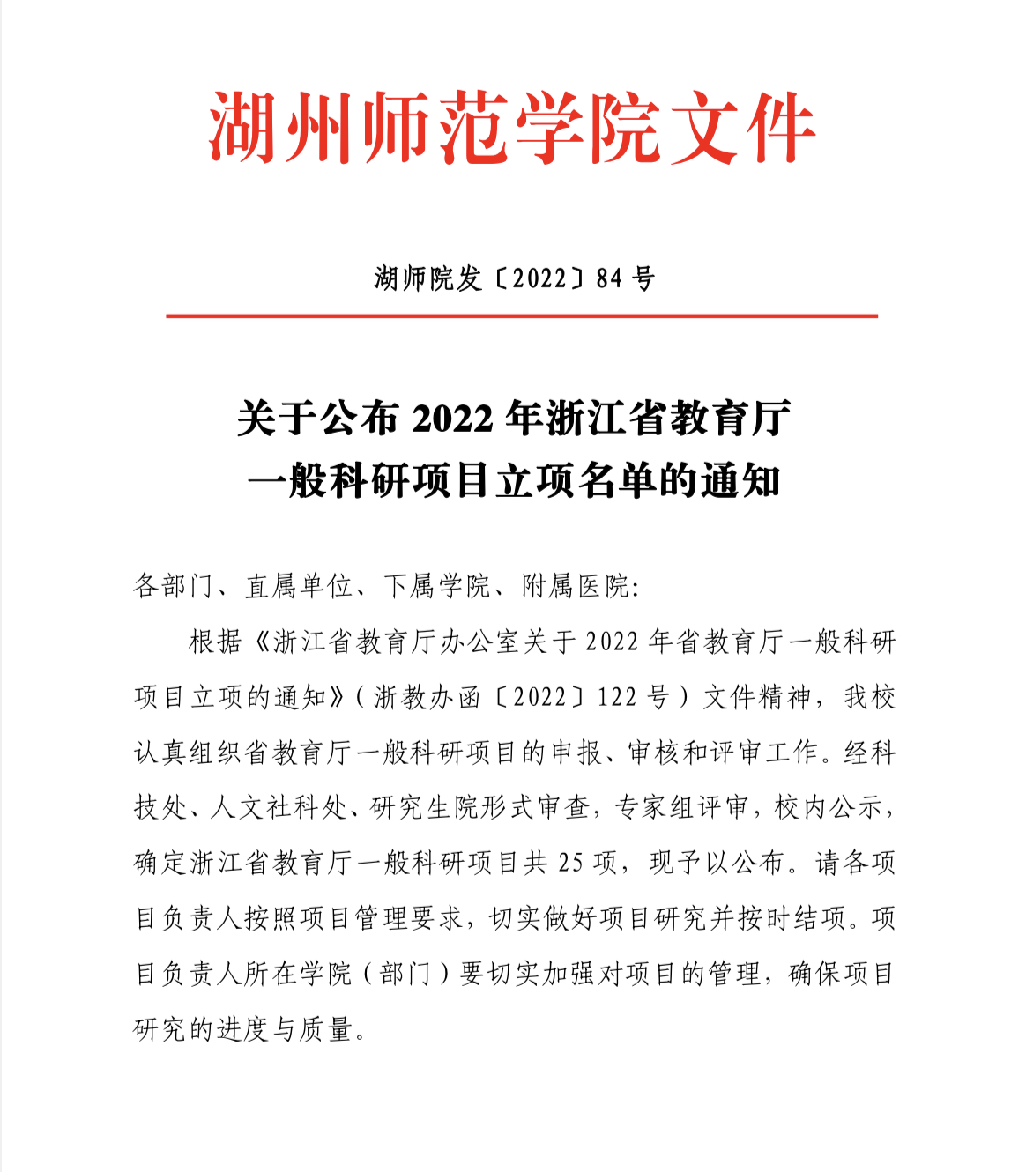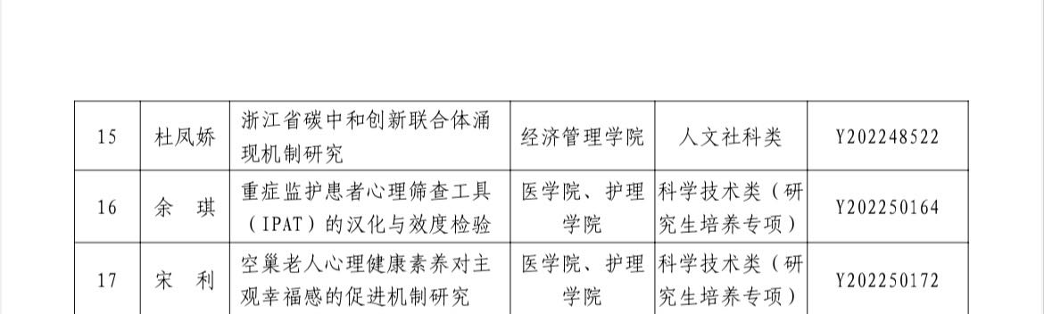

5.3.10指导研究生为第一作者、导师为通讯作者公开发表高质量学术论文
SCI五篇：
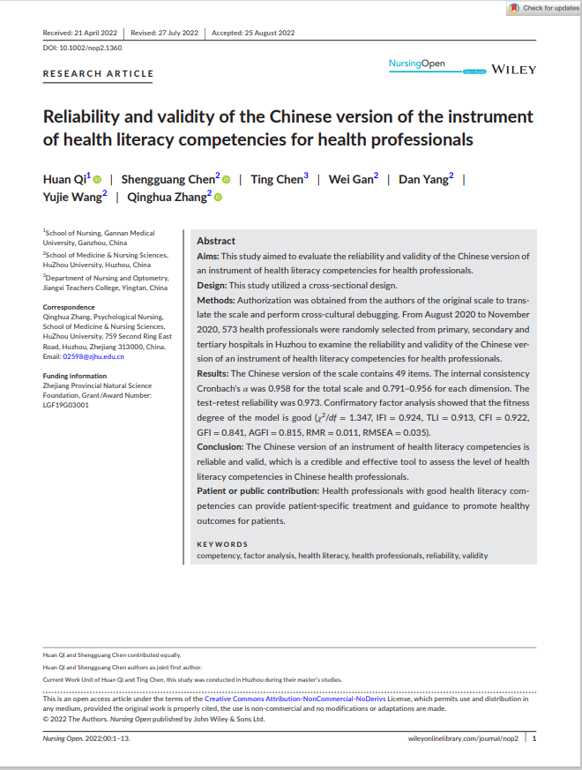
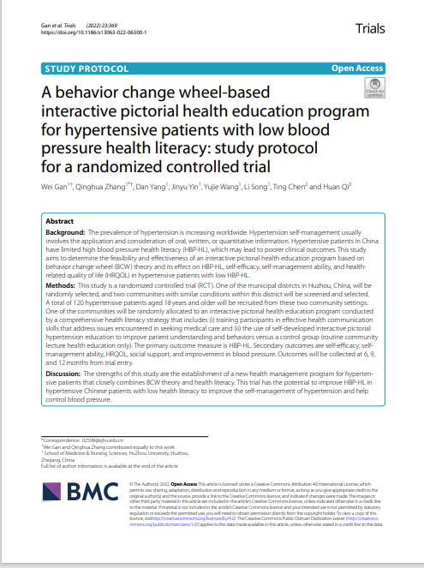
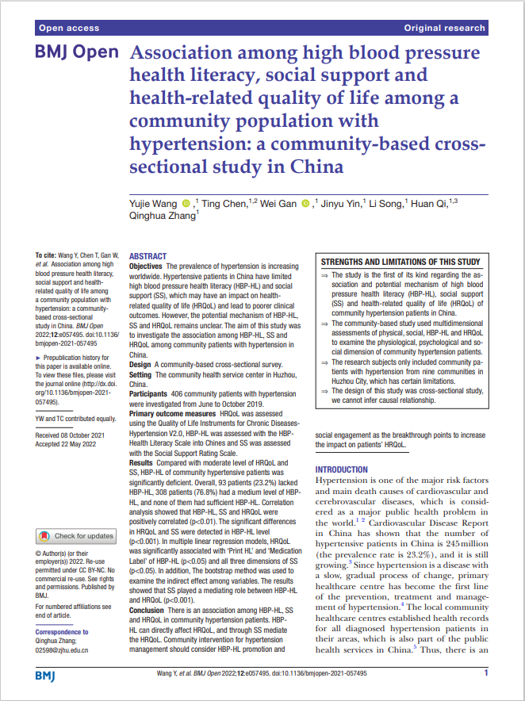
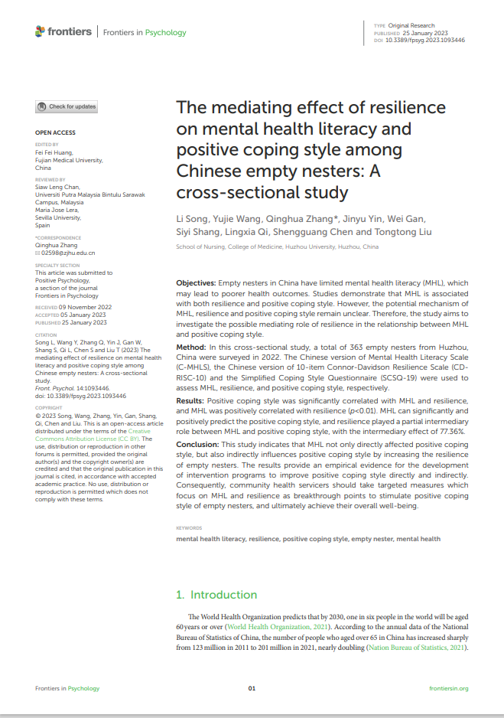
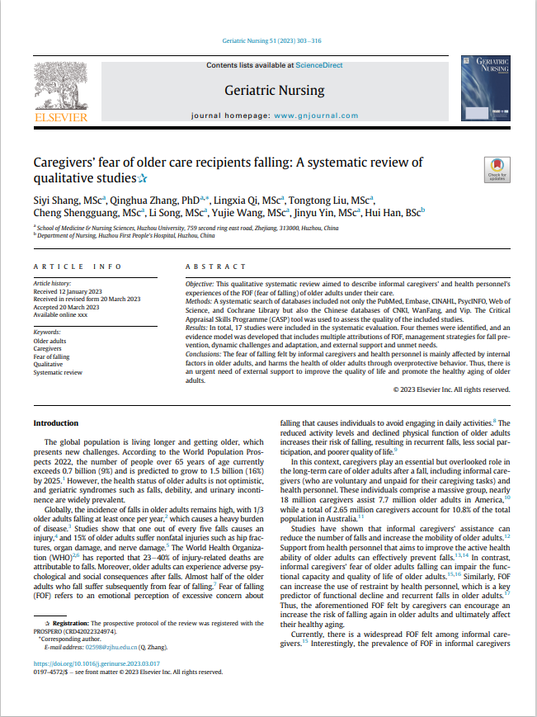

国内核心6篇：
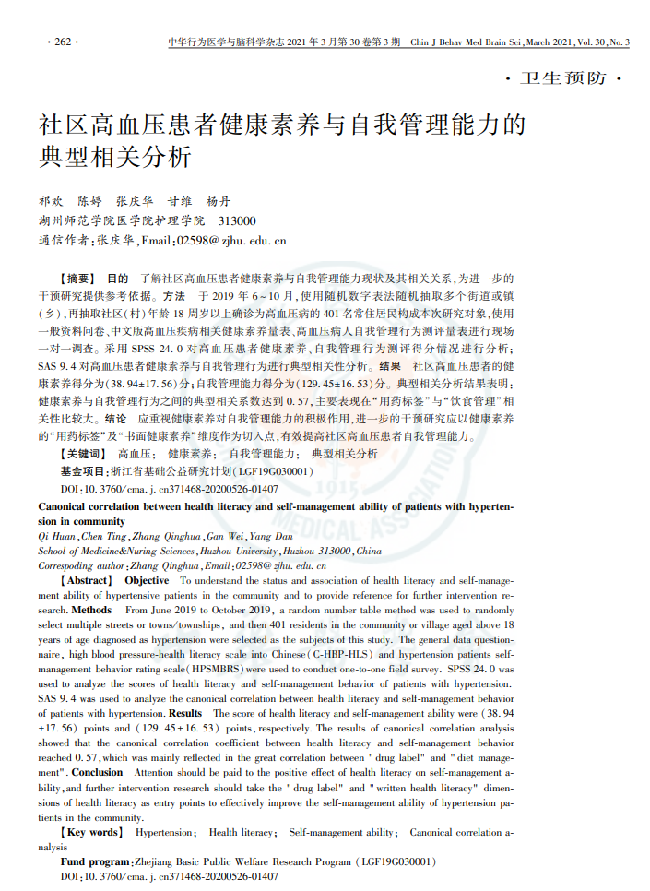
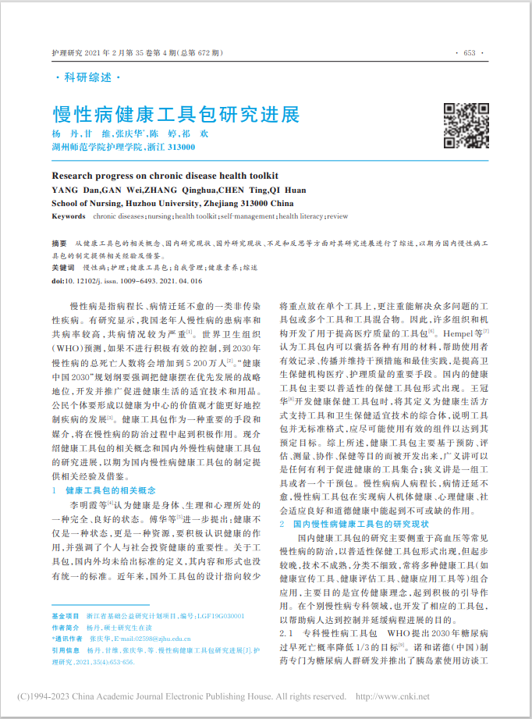
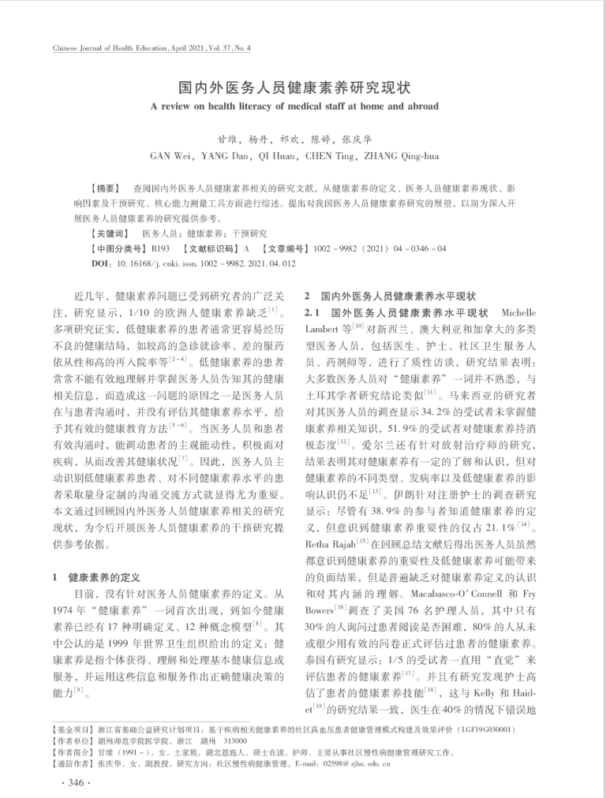
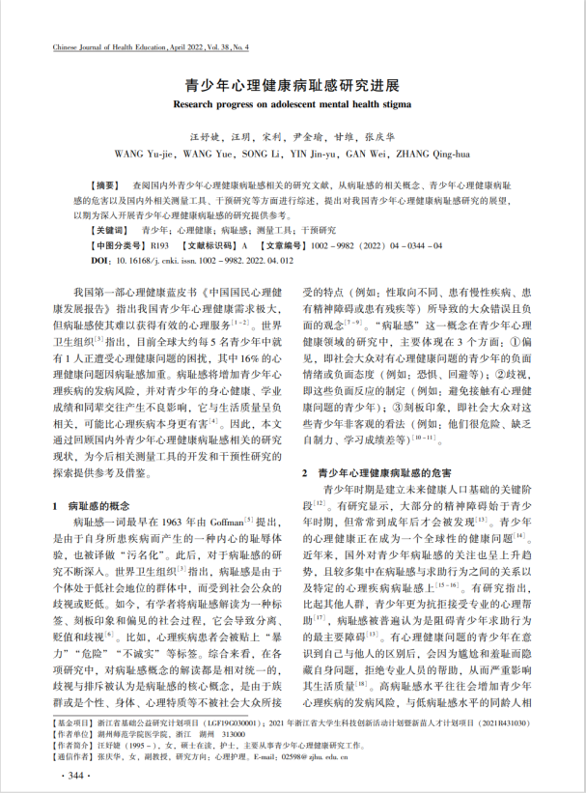
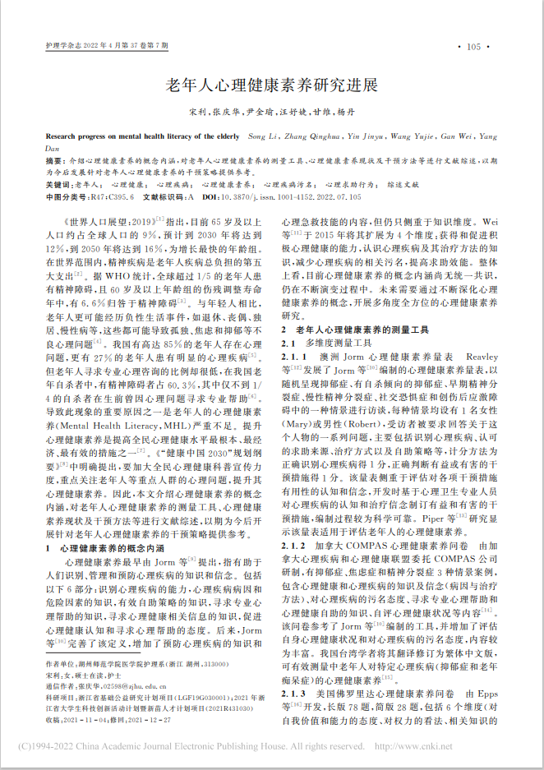
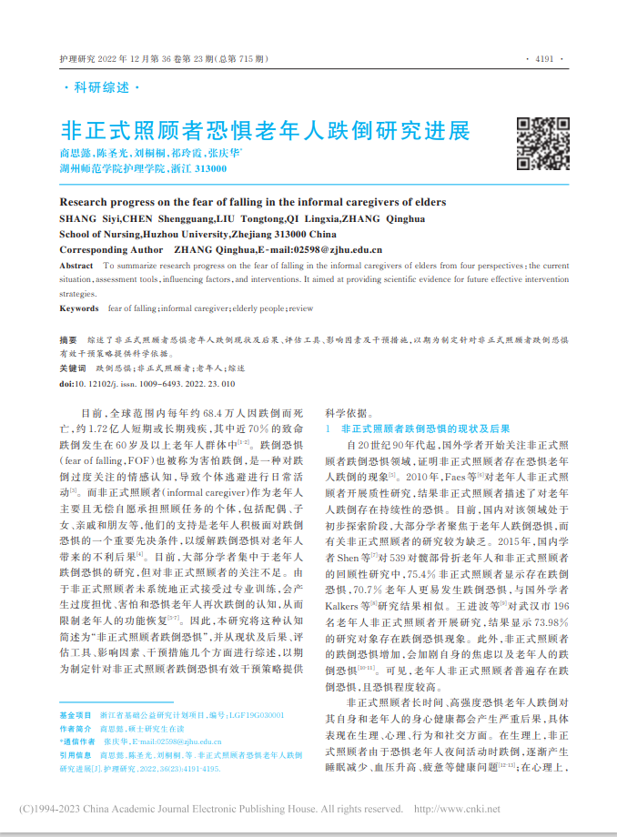

省级刊物3篇：
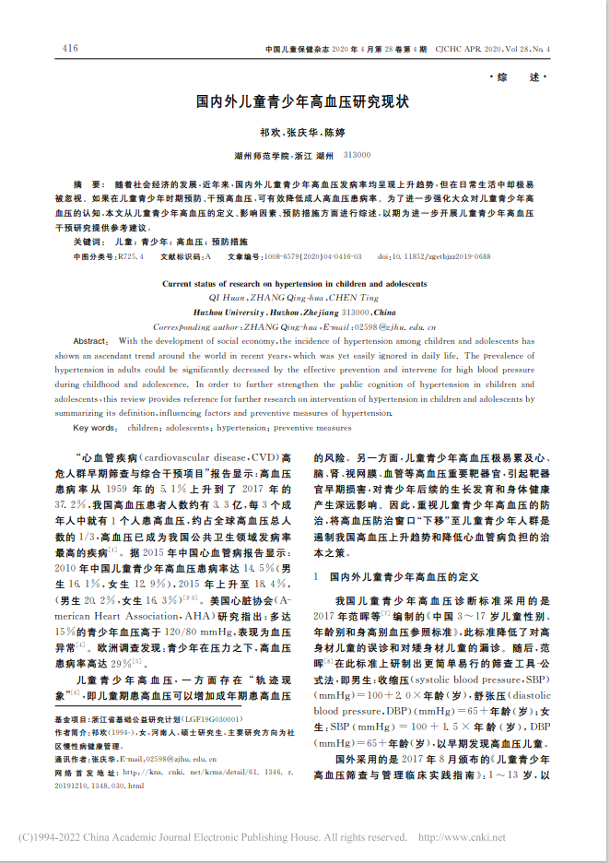
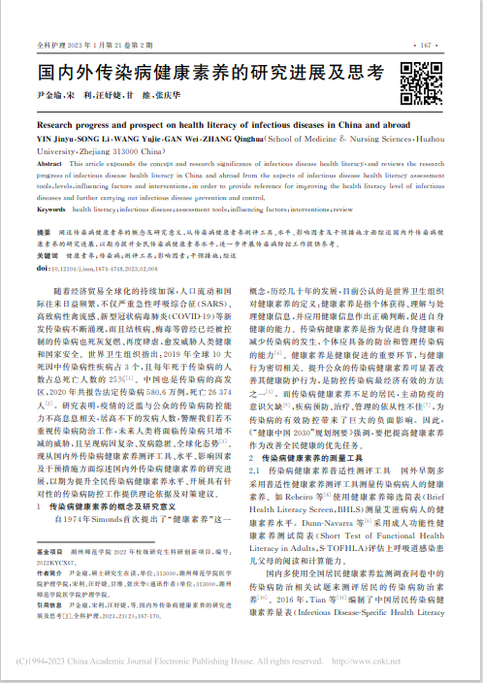
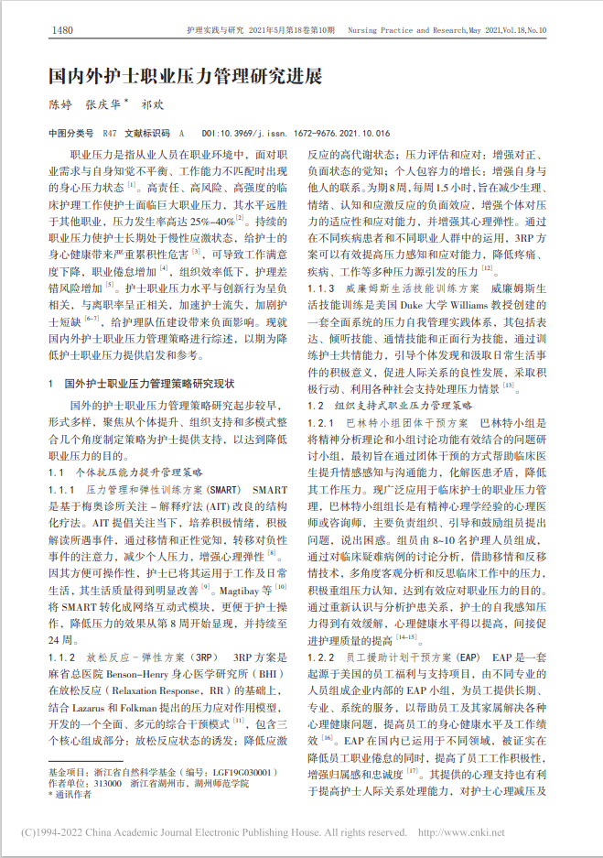

5.3.11指导研究生以第一发明人身份授权发明专利
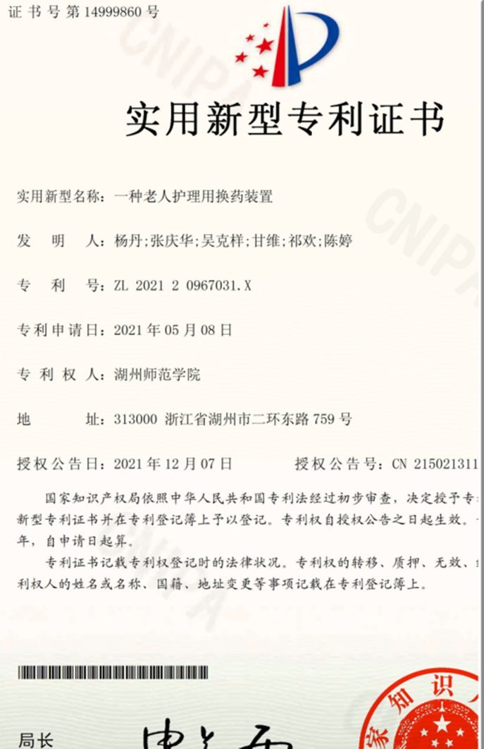
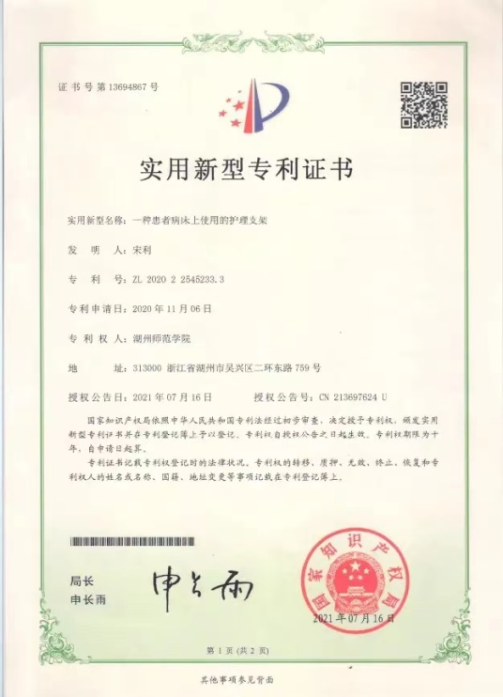
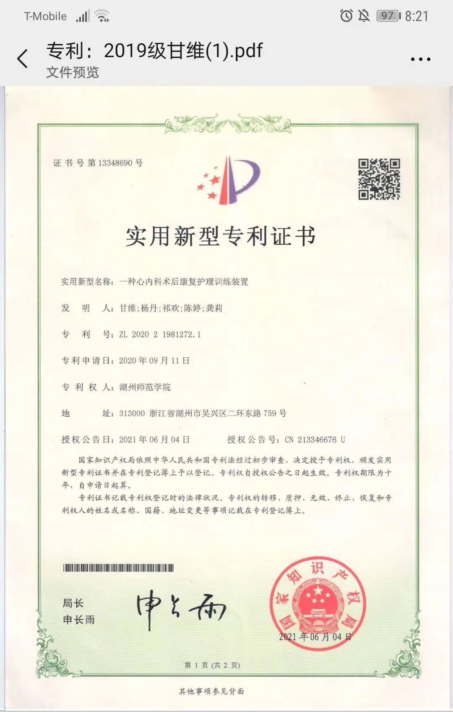
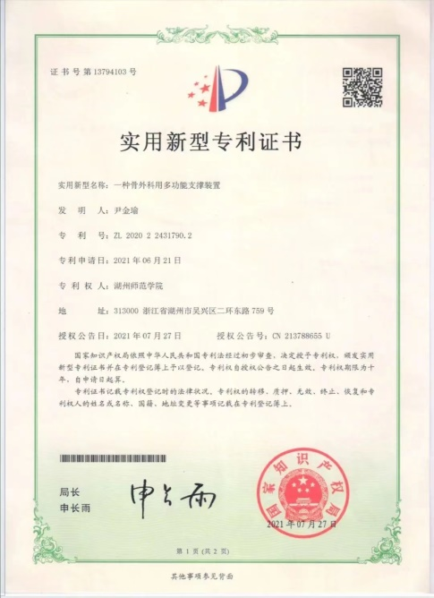
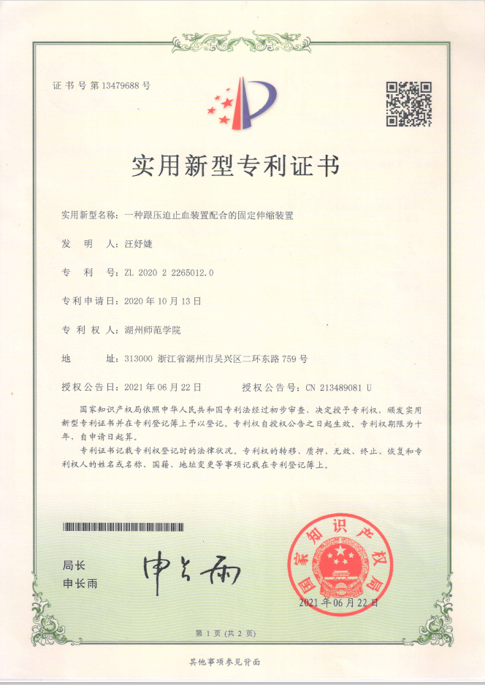
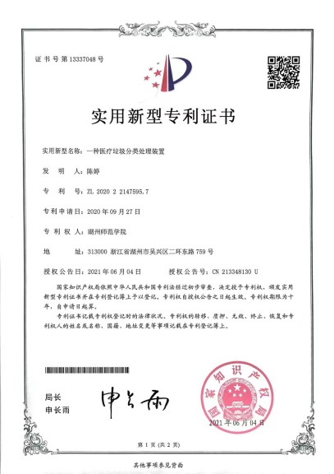

5.4教学科研业绩
5.4.1研究生教学改革项目
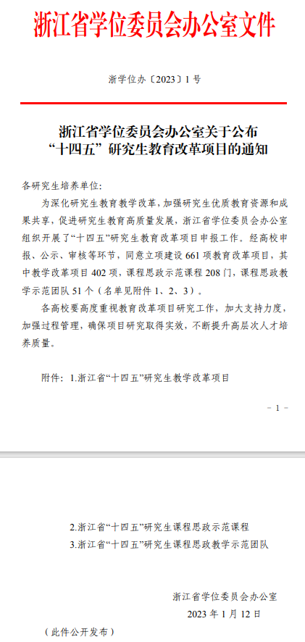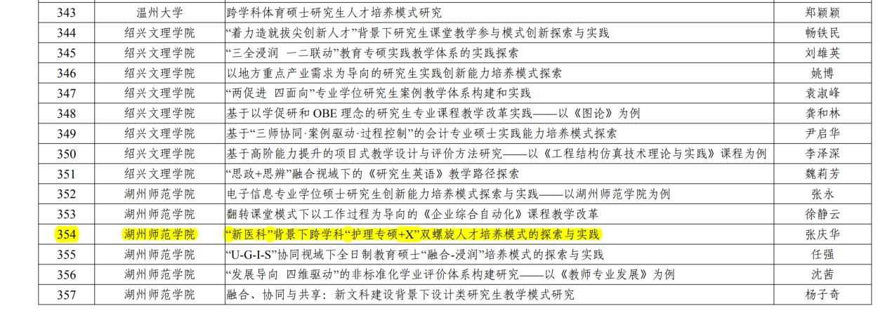
5.4.2本人以项目第一负责人主持国家级、省部级科研项目情况
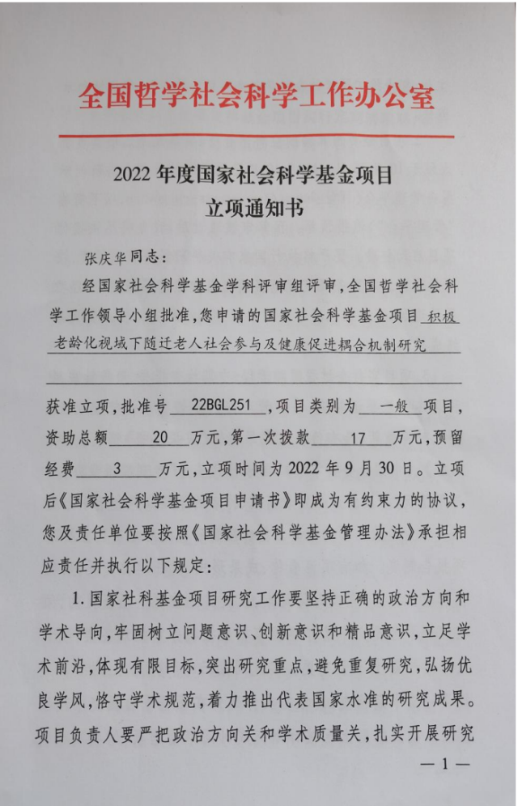

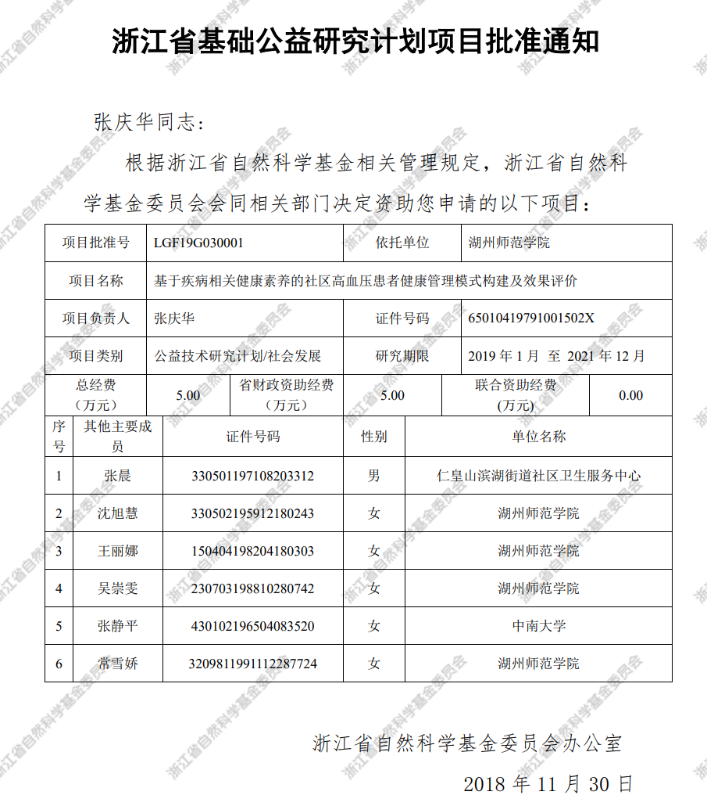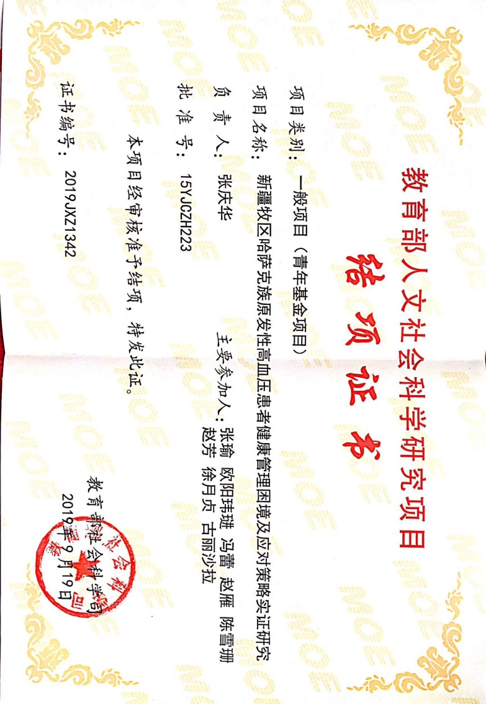
5.4.3近三年以第一作者/通讯作者公开发表的代表性学术成果
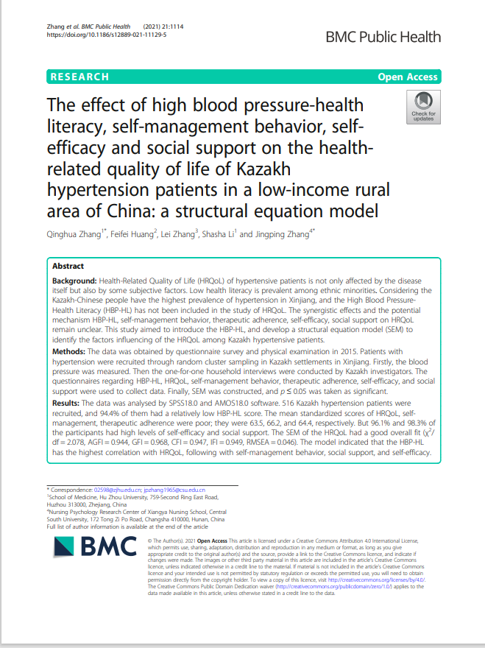

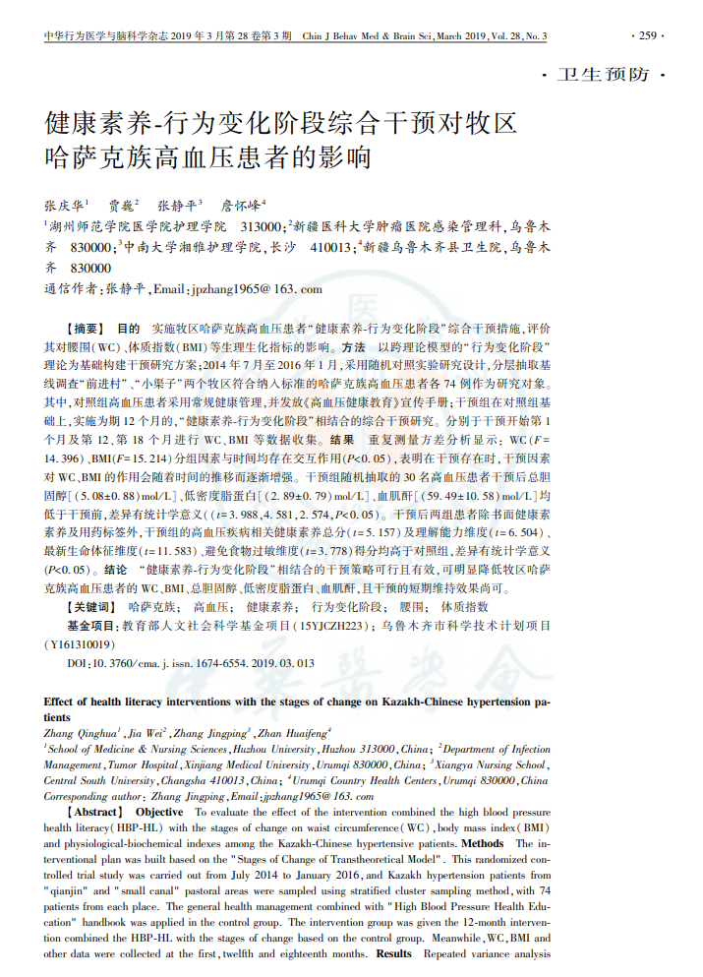
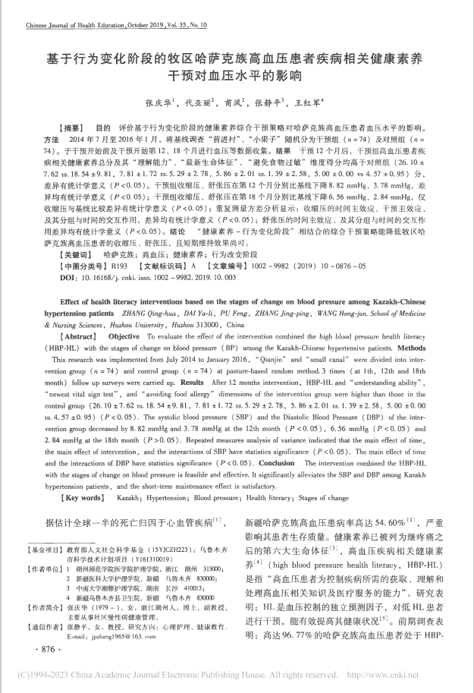

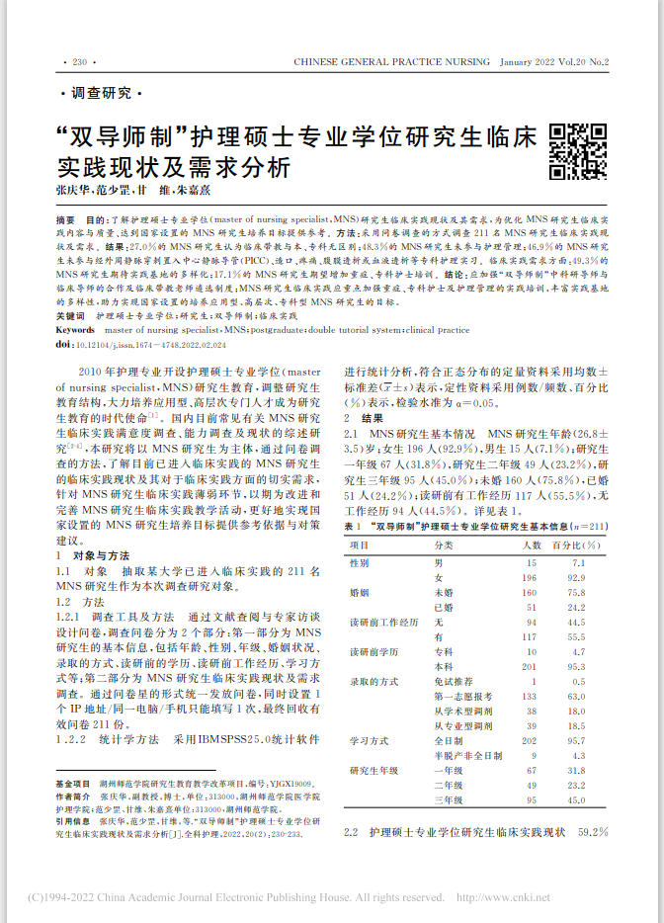
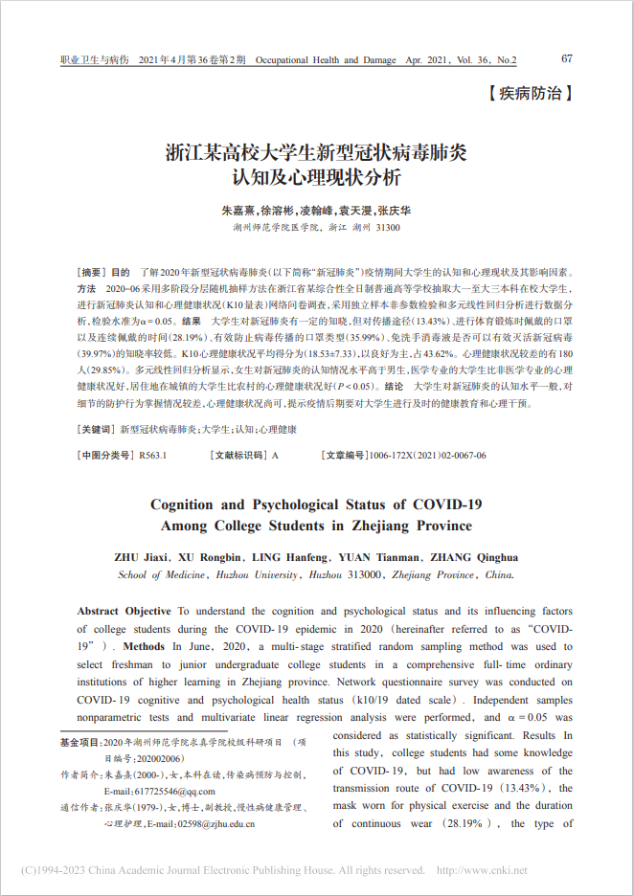

以第一作者发明实用新型专利：

5.4.4 其他支撑材料
